Trupul și sângele Domnului
SS. Corporis et Sanguinis Christi Sollemnitas

Elaborat: Jan Chlumský

3 iunie: solemnitate
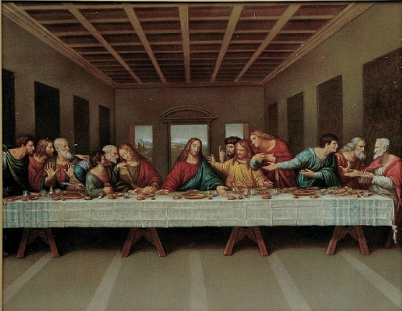

Din istorie:
Solemnitatea Trupului și Sângelui Domnului sau în unele părți se mai numește sărbătoarea Trupului Domnului a început să fie celebrată odată ca manifestarea respectului și a sărbătoririi amintirii instituirii Euharistiei și pe de altă parte pentru accentuarea a prezenței reale a lui Isus Cristos (dumnezeirea și umanitatea) în Preasfântul Sacrament al Altarului.
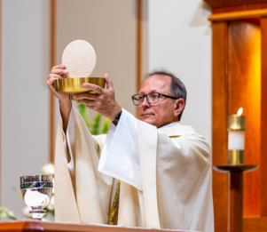
La fel ca și mai târziu după introducerea solemnității Preasfintei Inimi și aici sugestia vine de la două persoane. Ca pregătitoare a sărbătorii Trupului Domnului este desemnată sf. Iuliana din Cornillon (ziua comemorării 5 aprilie), de proveniență din Lutych în Belgia. Aceasta în timpul adorațiilor în fața Preasfântului Sacrament al Altarului a avut vedenie mistică a lunii și a lunii pline, care pe o parte parțial întunecat, ca și cum ar avea o fisură. I-a fost revelat, că luna simbolizează Biserica catolică și partea întunecată atenționează, că în ea lipsește sărbătoarea în cinstea Preasfântului Sacrament și pentru satisfacția pentru profanarea din partea multor oameni. Abia ca stareță în anul 1230 a vorbit despre viziunile sale la Lutych cu provincialul Hugo (OP) și cu arhidiaconul Iacob din Troyes (mai târziu papa Urban al IV.-lea). Acesta deja ca episcop de Verdun a introdus în dieceza s sărbătoarea Trupului Domnului. Și Hugo, care a devenit cardinal și legat al papei în Germania, a susținut sărbătorirea Trupului Domnului și în anul 1252 a ordonat celebrarea solemnității în bisericile subordonate lui.
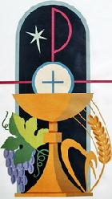
Episcopul de Lutych, Robert pe baza informațiilor de la Hugo și Iacob s-a hotărât pentru introducerea solemnității și în anul 1246 a emis scrisoarea pastorală, prin care a hotărât, numai că în același an a murit și solemnitatea nu s-a mai ținut.
Iacob din Troy, care ulterior a devenit în anul 1261 papa Urban al IV.-lea, nu era hotărât să introducă solemnitatea în întreaga Biserică. Sf. Toma de Aquino i-a refuzat să primească numirea de episcop și pălăria de cardinal cu mențiunea, ca mai bine să introducă solemnitatea Trupului Domnului în toată Biserica. Aceasta s-a întâmplat printr-o bulă emisă cu două luni înaintea morții papei Urban în anul 1264, după miracolul euharistic de la Bolsenne. Sfântul Toma de Aquino apoi la îndemnul papei pentru această sărbătoare a conceput rugăciunea breviarului și textele liturgice pentru această solemnitate.
La o extindere desăvârșită a solemnității s-a ajuns abia în anul 1311. În același secol pentru această solemnitate se construiau patru altare, toate orientate cele patru puncte cardinale, care trebuie astfel să exprime, că toți oamenii sunt chemați la mântuire în Cristos. Prima monstranță, în care a fost sfânta hostie transferată către aceste altare, a avut forma unui turnuleț decorat cu ferestre de cristal. Monstranța de mai târziu în forma soarelui, trebuia să-l exprime pe Cristos ca soare al vieții, harului și al iubirii.
Un miracol influent s-a petrecut în anul 1263 în mâinile preotului călugăr Petru din Praga, când celebra sfânta liturghie în Bolsena italiană, care se află al cca. 20 km de Orvieto, localitate în care la vremea aceia, se afla papa, spre care Petru a călătorit. De la papa Urban al IV.-lea se aștepta, ca prin ajutorul papei să îndepărteze dubiile privind prezența lui Cristos în euharistie. Însă în timp ce rostea cuvintele transformării întreaga hostie din mâna lui s-a însângerat și a pătat purificatoriumul și corporalul, care este păstrat în catedrala din Orvieto.
În toată istoria Bisericii se menționează o sută șaizeci de miracole euharistice recunoscute.

Reflecții pentru meditație
„ASTĂZI MĂ VOI PURTA CU DRAGOSTE,
AȘA CUM A FOST DAT DE PRIMA DATĂ –
INVITAȚIE LA SĂRBĂTOAREA IUBIRII
(secvență din această solemnitate)
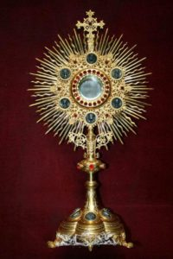
S-a întâmplat în timpul Ultimei Cine, în timpul căreia Isus înaintea patimii sale a luat în mâinile sale pâine, a ridicat ochii spre cer, a mulțumit Tatălui și a binecuvântat, a rupt-o și a dat-o ucenicilor săi cu cuvintele: „Luați și mâncați din aceast toți; acesta este trupul meu, care se jertfește pentru voi.” La fel a luat potirul, din nou a mulțumit Tatălui și a binecuvântat, a dat ucenicilor săi cu cuvintele: „Luați și beți din acesta toți; acesta este potirul sângelui meu, care se varsă pentru voi și pentru toți pentru iertarea păcatelor. Acesta este legământul nou și veșnic. Faceți aceasta în amintirea mea.”
Fondarea Preasfântului Sacrament al altarului se sărbătorea în Biserică inițial numai de Joia Verde sau Joia Mare. În această zi această celebrare trece în doliu pentru patima lui Cristos care urmează, se termină prin moartea mântuitoare pe cruce. Însuși Dumnezeu a dezvăluit necesitatea sărbătoririi ca sărbătoare de sine stătătoare a celui mai mare dar, în care rămâne el cu noi. Este sărbătorit joi după solemnitatea Preasfintei Treimi, doar în unele regiuni, părți solemnitatea se sărbătorește cu procesiune, din cauza zilelor de lucru, în duminica următoare.
În fondarea Euharistiei, Isus a investit totul – pe sine însuși. În timpul jertfei euharistice se face prezentă jertfa sa pe cruce cu vărsare de sânge și sângele său pentru dragostea de nemăsurat față de noi. În sfânta hostie este prezent ca și Dumnezeu și om, cu trupul și sângele său, cu puterea și dragoste lui. Privind sfânta hostie privirea mea se intersectează cu privirea atotputernicului Dumnezeu, doar cu diferența, că eu văd forma sacramentală a Aceluia, în care Tatăl ceresc este slăvit. Motivul acestei slăviri este în moartea răscumpărătoare și în înviere, în realizarea voinței fără limite a Tatălui. La și eu și fiecare dintre noi avem trebuie să serbăm această solemnitate în unire cu Isus prin unirea voinței cu voința lui, pentru ca Dumnezeu să fie glorificat.
„Participarea la Trupul și Sângele lui Cristos servește doar pentru aceea, ca să devenim acei oameni, așa cum suntem. (Leon cel Mare).
Euharistia este apogeul întregi vieți creștine (Catehismul Bis.Cat. 1324) „A primi trupul Domnului în sfânta împărtășanie aduce ca rod principal o încrezătoare unire cu Isus Cristos…
Viața în Cristos are baza ei în agapa euharistică.” – „La fel cum pe mine m-a trimis Tatăl viu și eu trăiesc din Tatăl, la fel și acela, mă mănâncă pe mine, va trăi în mine. (In 5,57 CBC 1391)
(Mai multe despre Euharistie în opera autorului pe paginile: http://sancti.catholica.cz/svatosti-03.pdf /

HOTĂRÂREA, RUGĂCIUNEA
Dacă nu am posibilitatea unei adorații dese în fața Preasfântului Sacrament, cel puțin în mod spiritual cu privirea îndreptată spre sfânta hostie, cu rugăciunea mea meditativă terminată prin împărtășania spirituală.
Doamne Isus Cristoase, Tu ți-ai jertfit pentru noi trupul și sângele tău în sacramentul altarului i rămâi printre noi; dă, ca să sărbătorim amintirea patimii tale cu un asemenea respect, ca participarea la jertfa Ta să ne aducă mereu roadele răscumpărării. Căci Tu trăiești și împărățești cu Dumnezeul Tatăl în unire cu Duhul Sfânt în toți vecii vecilor. Amin.
(rugăciunea de încheiere din Breviar)

Cu aprobarea autorului, de pe paginile www.catholica.cz pentru tipar a pregătit Iosif Fickl
Corectura: Maria Fickl

Eventualele reclamații, sesizări, sfaturi, cereri le puteți trimite pe adresa de e-mail: monimex_f@yahoo.com sau la numerele de telefon: 0722490485 sau 0742 519 115.
Vă mulțumim!

Nu uitați de Dumnezeu!

În biserica “Sfânta Cristina” din Bolsena a avut loc în 1263 miracolul euharistic al corporalului însângerat, care este păstrat în catedrala din Orvieto. Bolsena o localitate în provincia Viterbo, Lazio, Italia.
Sfântul Toma de Aquino (1225-1274) călugăr dominican, teolog, filozof și doctor al Bisericii.
Purificatoriul este acea pânză albă cu care preotul șterge potirul
Corporalul este acea pânză albă pe care este așezat potirul.
Agapă – ospăț cu caracter intim, prietenesc, masă colegială.
Breviar (în limba latină breviarium) este cartea liturgică folosită în biserica occidentală, care cuprinde toate textele necesare pentru o rugăciune individuală, zilnică a Bisericii. Este editată în mai multe volume. Cartea cuprinde psalmi, secvențe din cărțile biblice, texte selecționate ale sfinților, imnuri și rugăciuni creștine.

